Специальный выпуск
Учитесь строить мосты, а не возводить стены.
Простая газета. Простая обложка.
И даже страниц в ней совсем уж немножко…
Но тонко продуман газеты сюжет:
Того, что не нужно, по-прежнему нет.
С газеты начнется наш первый урок,
С газеты раздастся последний звонок.
Улыбка газеты— улыбка на лицах.
Раскроешь её – оживут небылицы.

Здравствуйте, наши уважаемые читатели! Мы рады приветствовать Вас в нашем специальном номере, посвящённом 8 марта. Дорогие наши дамы! От всей души поздравляем Вас с праздником весны! Пусть наши цветы и стихи поднимут Вам настроение!
Главный редактор газеты «Мост» Фролкина Ю.П.
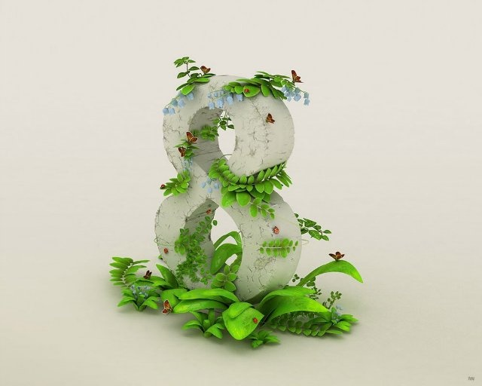
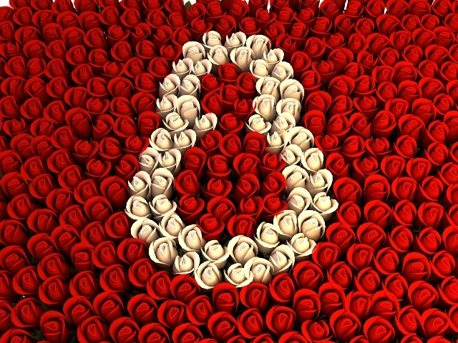.
Вхожу я в дом, наполненный цветами:
Дыханью плен, а вот душе свобода,
Присутствует всех ароматов гамма,
Сегодня в доме летняя погода.
Лучами звездными блистает хризантема,
Красавиц роз распахнуты бутоны,
Цветочная представлена богема
Всем разноцветьем анемонов.
Живая красота не долговечна …
И наша жизнь похожа на цветок –
Раскроет лепестки и канет в вечность,
В свой первозданный ангельский исток.

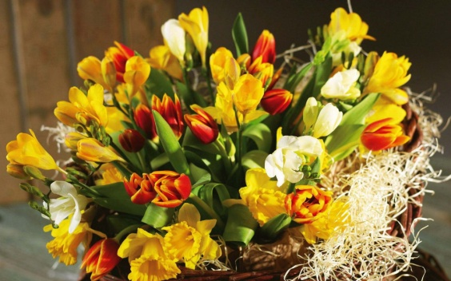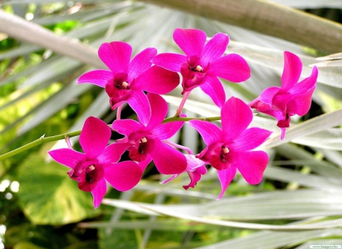
Цветы — роскошный дар природы,
Душа завяла бы без них.
Нас радует надменный пурпур розы,
Нас радует неяркий цвет иных,
Иных, что не взывая властно,
Не потрясая внешней красотой,
Полны очарованья и отрадно
Нас покоряют простотой.
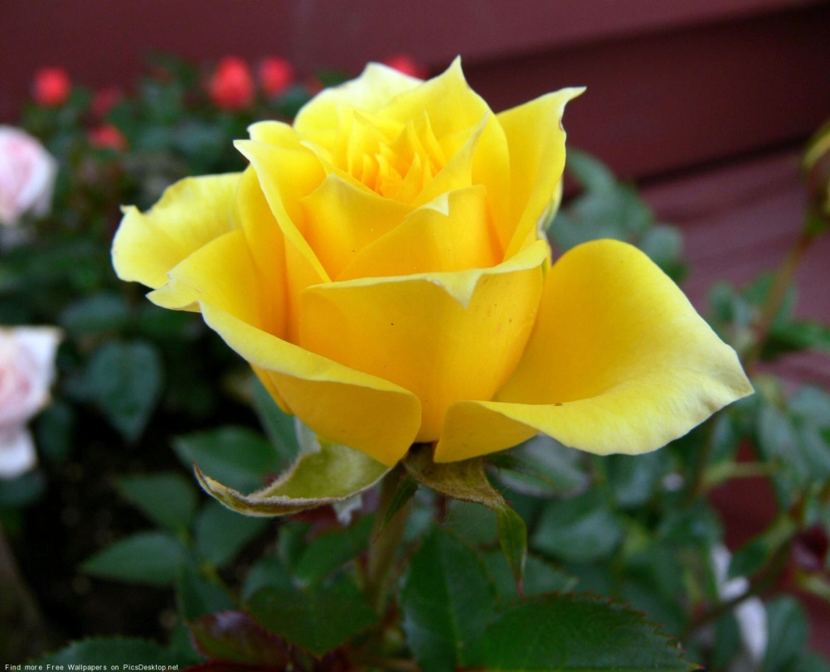

Люблю цветы от маленьких до крупных,
С причудливостью форм и простотой.
От луговых красавиц и до клумбных,
Подаренных нам щедрою землей.
Я восхищаюсь царственною розой,
Торжественностью лилий дорожу,
Сирень мне навевает мая грезы,
В венке ромашек по полям брожу.
Каскадом фуксий, замерев, любуюсь.
Жасмина аромат волнует грудь,
И шепчет алый мне тюльпан, красуясь,
– Я тоже твой любимец, не забудь!
Я осень с хризантемами встречаю,
С фиалкой будем зиму коротать…
За что люблю их? Честно отвечаю
— Цветы людей не могут обижать.
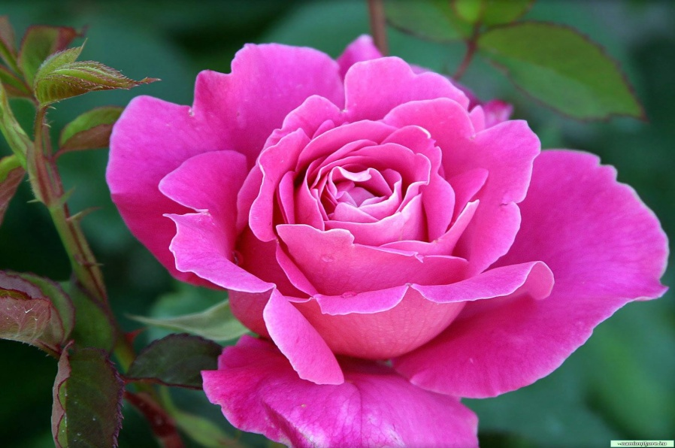
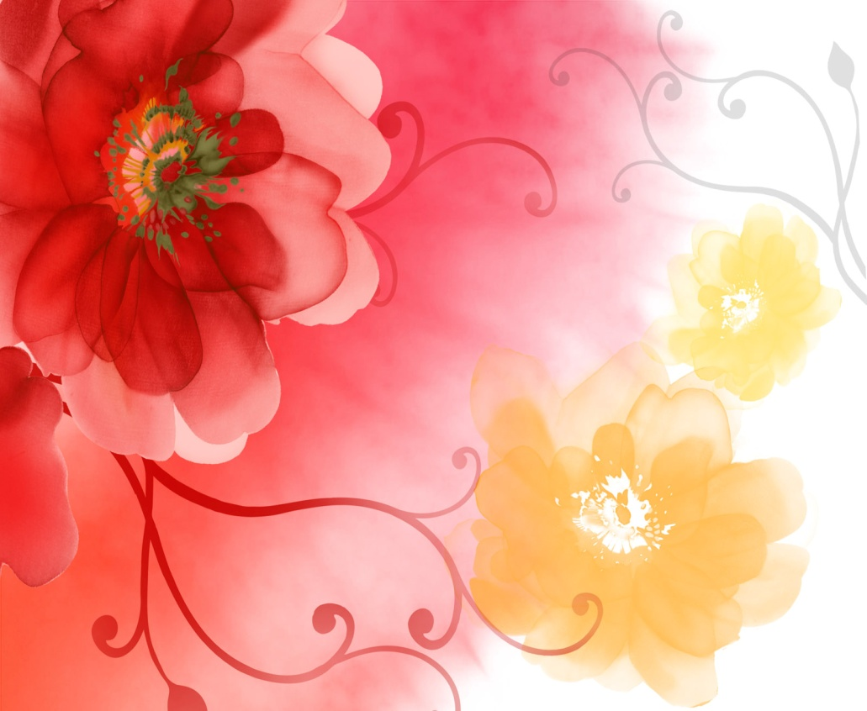

В мире цветов тепло и прохладно,
Целый букет ароматов и звуков…
Каждый цветок — он по-своему нарядный…
В форме изысканных праздничных кубков.
В мире цветов я желала б остаться,
Стать героиней рассказов и сказок,
Чтоб красотой каждый день любоваться,
Слиться с гармонией цвета и красок.

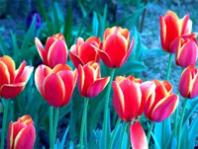

Пусть эти дни весенние
Полны любви и красоты,
Хорошим будет настроение
И все исполнятся мечты!

